Kurz první pomoci zážitkovou metodou
pro rodiče a všechny, kteří pracují s dětmi
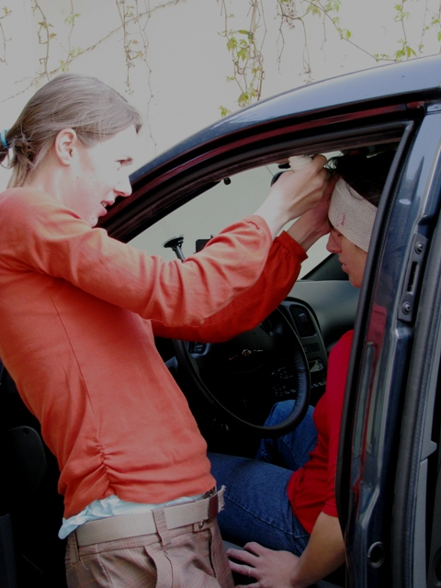
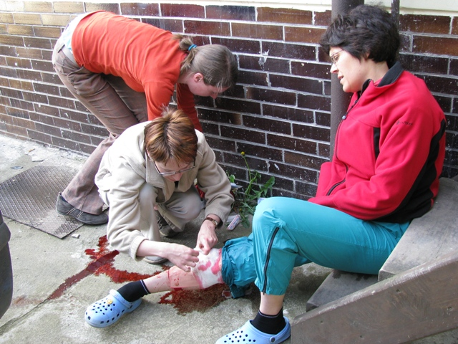
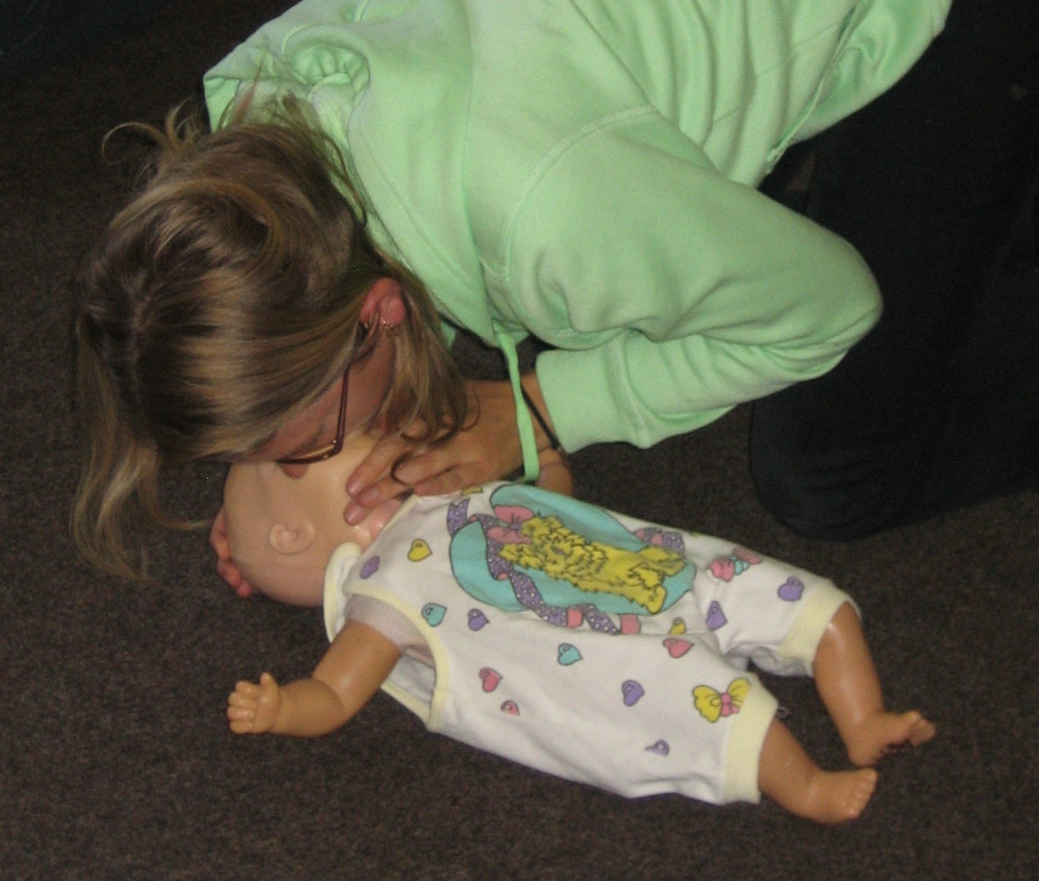
Co se naučíte?
- jak postupovat při bezvědomí, dušení, jak zastavit velké krvácení a resuscitovat
- kdy a jak volat záchranku
- jak poskytnout první pomoc při úrazech, popáleninách, otravách
- co můžete udělat při křečích, horečce, zvracení, průjmu, alergické reakci či závažných infekcích dýchacích cest
Jak se to naučíte?
- kurz je veden podle metodiky ZDrSEMu www.zdrsem.cz
- těžištěm výuky je zážitek, praktický nácvik život zachraňujících dovedností
- v průběhu kurzu používáme simulací reálných situací, modelové případy
Lektoři:
Lenka Navrátilová, DiS. - zdravotnický záchranář
MUDr. Jana Vávrová - lékařka Záchranné služby hl. m. Prahy
Kdy: v neděli 17. května 2015 od 9.00 do 17.00 hod.
v pondělí 18. května 2015 od 9.30 do 11.00 hod (workshop pro rodiče s dětmi)
Kde: Mateřský klub Rybička, Roztocká 5, Praha 6 – Sedlec
Cena: 200 Kč, hlídání dětí během výuky zdarma, občerstvení a možnost objednání obědu v ceně.

Aktivity projektu „Klub Rybička - prostor pro rodinu“jsou podpořeny z dotačního programu Rodina a ochrana práv dětí MPSV.
Přihlášky: Kristína Hulenová, klubrybicka@centrum.cz, tel.: 734 681 312.
Naučte se zachránit život!

